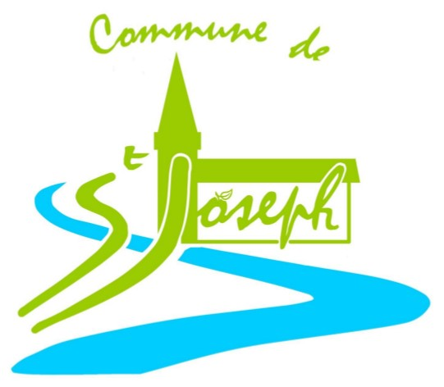
Réunion du conseil municipal du 12 mai 2025
Liste des délibérations examinées

Référence Délibération | Objet | Décision
DCM 2025-20 | Changement statuts SDEM50 | Favorable
DCM 2025-21 | Attribution subventions communales | Favorable
DCM 2025-22 | Choix assistantes maternelles MAM | Favorable
DCM 2025-23 | Convention avec le syndicat scolaire Entre Douve et Gloire | Favorable
DCM 2025-24 | Subvention exceptionnelle école | Favorable
DCM 2025-25 | Devis Froid 14 | Favorable

